附件三：
西城校区步行出发示意图
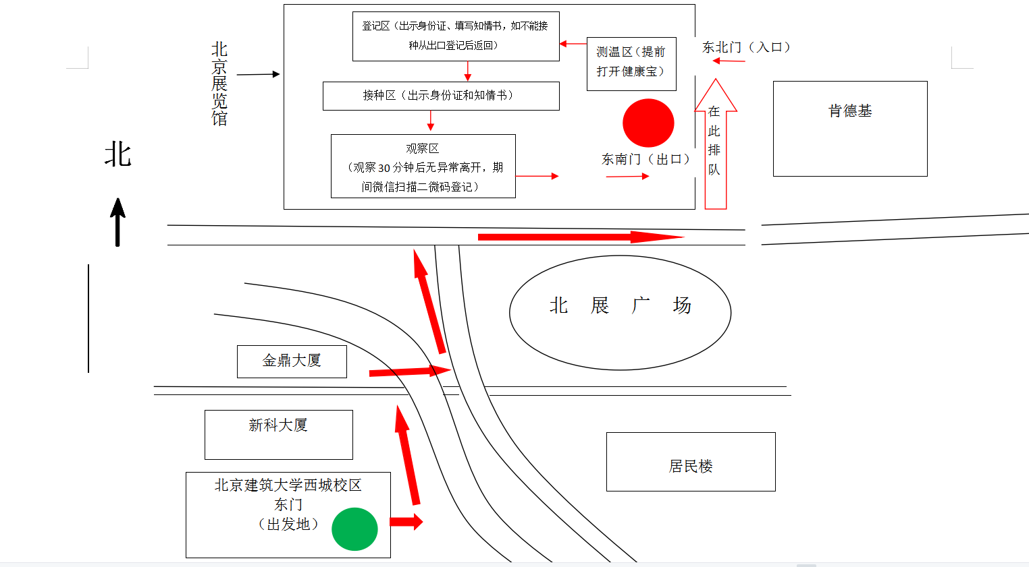
大兴校区乘车出发示意图
